**CA LÂM SÀNG UNG THƯ PHẾ QUẢN**

**LÝ DO**

Ung thư phổi là ung thư thường gặp và gây tỉ lệ tử vong cao nhất. Ca lâm sàng minh họa giúp sinh viên tiếp cận chẩn đoán và lựa chọn các phương pháp điều trị cho bệnh nhân.

**MỤC TIÊU**

1. 1. Trình bày tình huống phát hiện và tiếp cận chẩn đoán u phổi.
2. 3. Chẩn đoán giai đoạn bệnh theo TNM.
3. 4. Lập kế hoạch pháp điều trị phù hợp giai đoạn bệnh của bệnh nhân.
4. 5. Lựa chọn phương pháp phẫu thuật phù hợp.
5. 6. Tiên lượng và hướng điều trị tiếp theo.

**TÀI LIỆU THAM KHẢO**

Sinh viên phải học những tài liệu hướng dẫn dưới đây trước khi vào buổi học nhóm

1. Nguyễn Công Minh, (2015), Bệnh phổi – màng phổi, nhà xuất bản y học tr. 12-34,
2. Phạm Ngọc Hoa, Lê Văn Phước, (2007), Bài giảng chẩn đoán X quang, nhà xuất bản y học, tr. 35-79
3. Phạm Ngọc Hoa, Lê Văn Phước, (2011), CT ngực, nhà xuất bản y học, tr. 35-79
4. Bệnh viện nhân dân Gia Định, (2016), Phác đồ điều trị ung thư phổi, Sở y tế thành phố Hồ Chí Minh, tr. 163-173.
5. Medscape, Imaging in lung cancer staging, Omar Lababede, MD Staff Radiologist, Section of Thoracic Radiology, Imaging Institute, Cleveland Clinic
6. The 8th edition of the TNM classification for Lung Cancer, UICC
7. NCCN guidelines for treatment of cancer by site, Non-small cell lung cancer. https://www.nccn.org/professionals/physician_gls/default.aspx#site

**CA LÂM SÀNG**

Ông Phạm N., 52 tuổi, đến khám bệnh vì tức ngực trái khi ho

**Tiền sử:** hút thuốc lá 10 điếu/ngày x 32 năm, không mắc bất kỳ bệnh gì

**Bệnh sử:** Ông N. hút thuốc lá nhiều năm và thỉnh thoảng có ho, khoảng 2 tháng gần đa, ông N bắt đầu ho khan, lúc đầu ít, sau đó tăng dần, bất kể ngày đêm kèm theo đau tức vùng ngực trái. Đau không lan, âm ỉ, liên tục cả ngày, không tư thế giảm đau, tăng khi hít thở sâu hay khi ho. Ông N mua thuốc tại nhà thuốc Tây gần nhà, ho và đau ngực giảm ít. Cách nhập viện khoảng 2 tuần, ông N thỉnh thoảng có ho ra ít máu . Ho và đau ngực càng ngày càng tăng nên ông đến khám và được cho nhập viện điều trị. Trong vòng 2 tháng nay, ông N sụt 2 kg.

**Khám:**

Tỉnh, tiếp xúc tốt.

Mạch: 86 lần/phút HA: 100/70mmHg

Nhịp thở: 18 lần/phút SpO2: 98%.

Nhiệt độ: 37 độ C Cân nặng: 56kg

Chiều cao: 160cm

Các hạch ngoại vi không sờ thấy

Không phát hiện bất thường trên khám lâm sàng.

Ông N được cho làm các xét nghiệm sau:

**Xét nghiệm cận lâm sàng**

X quang phổi:

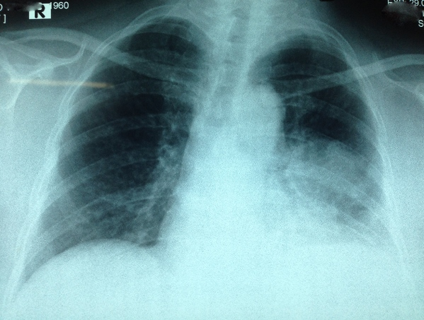

CT scan lồng ngực có cản quang:

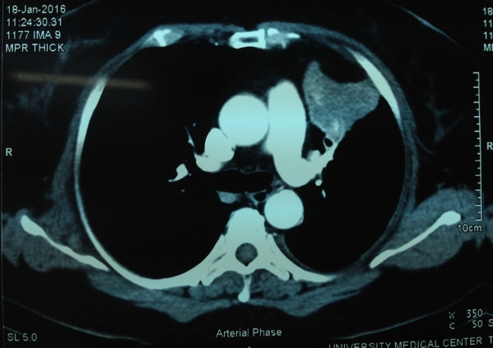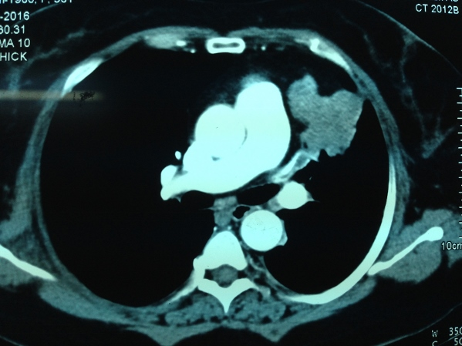

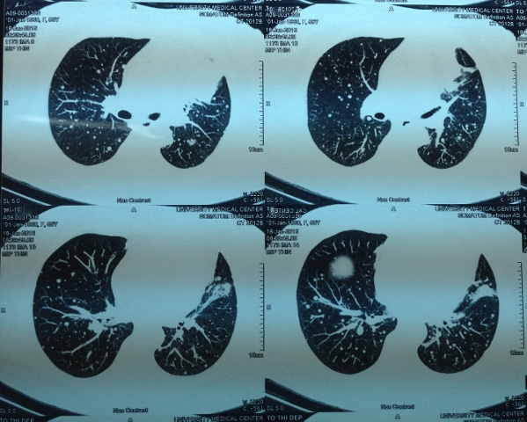

Nội soi phế quản: Niêm mạc phế quản B3 (T) phù nề.

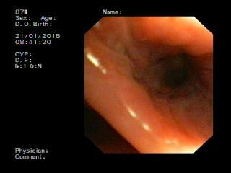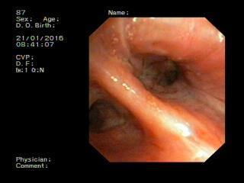

Sinh thiết phổi xuyên thành ngực dưới hướng dẫn CT scan

Xét nghiệm tìm di căn phổi:

* xạ hình xương: không ghi nhận hình ảnh tổn thương trên xương
* siêu âm bụng: không ghi nhận bất thường
* MRI não: nốt tổn thương vỏ não cạnh đường giữa trán (T) và ngoại biên đỉnh (T). Theo dõi di căn não.

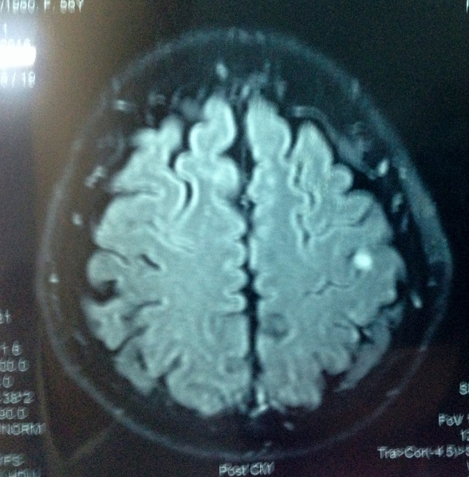

Các xét nghiệm đánh giá chức năng: chức năng hô hấp, siêu âm tim, gan, thận trong giới hạn bình thường

Giải phẫu bệnh: phù hợp carcinoma tuyến phế quản phổi

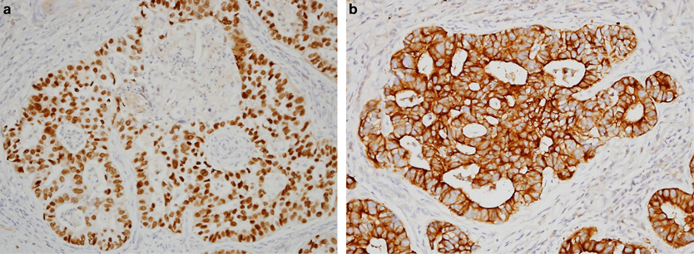

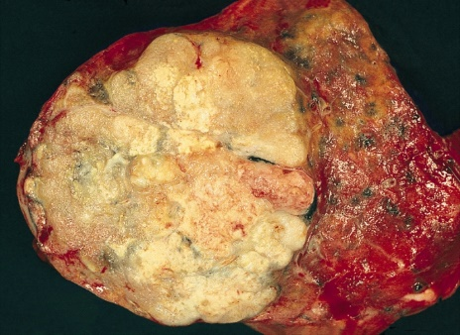

Giải phẫu bệnh sau mổ: carcinoma tuyến có nhuộm hóa mô miễn dịch: Carcinome tuyến - Grade 1 - Xâm lấn ở mô phổi.

Xét nghiệm đột biến EGFR: Phát hiện đột biến "Exon 19 Deletion" của gene EGFR trên mẫu mô (bổ sung hình phát hiện đột biến EGFR)

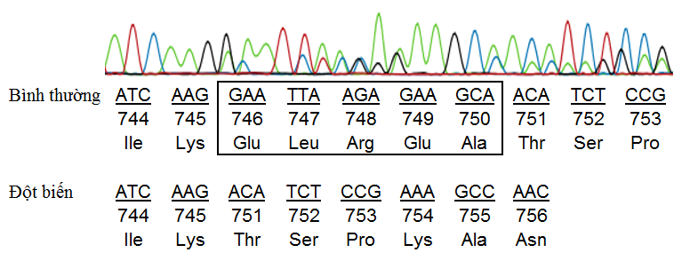

**Câu hỏi thảo luận:**

1. Các yếu tố lâm sàng nào gợi ý bệnh nhân có thể bị ung thư phổi?
2. Phân tích phim X quang lồng ngực thẳng
3. Phân tích hình ảnh CT scan lồng ngực
   * Đọc vị trí tổn thương u phổi
   * Đọc xâm lấn các cấu trúc xung quanh
   * Đọc các hạch trung thất
4. Chẩn đoán bệnh và phân giai đoạn bệnh theo TNM
5. Lập kế hoạch điều trị cho bệnh nhân như thế nào?
6. Nếu phẫu thuật nên lựa chọn phương pháp nào cho bệnh nhân?
7. Bệnh nhân có di căn xa có còn chỉ định phẫu thuật được không? Trường hợp nào?
8. Vai trò của đột biến EGFR trong trường hợp này?

**Trả lời câu hỏi thảo luận:**

1. Lâm sàng: tiền sử hút thuốc lá > 20 gói-năm, đau ngực trái, ho ra máu, sụt cân
2. Xquang ngực:
3. CT ngực:
4. Chẩn đoán: ung thư thùy lưỡi phổi trái T2N1M1 theo dõi di căn não đơn độc
5. Kế hoạch điều trị: phẫu thuật cắt thùy trên phổi trái, điều trị bằng các thuốc trúng đích) hoặc hóa trị hỗ trợ 4 chu kì kèm hoặc không xạ trị não (do nốt di căn nhỏ) nếu không có khả năng.
6. Phẫu thuật cắt thùy trên phổi trái, qua nội soi lồng ngực hoặc qua đường mở ngực nhỏ có camera hỗ trợ (VATS)
7. Bệnh nhân ung thư phổi có di căn xa nhưng khu trú và có thể kiểm soát được ổ di căn xa thì vẫn có chỉ định phẫu thuật cắt phổi nếu tình trạng bệnh nhân cho phép.
8. Bn có đột biến gen và giai đoạn bệnh trễ có chỉ định dùng thuốc ức chế tyrosine kinase như Tarceva, Iressa